
© ИД «Бюджет» – №5 май 2019 – 21.05.2019
Подходы к цифровизации контроля в финансово-бюджетной сфере
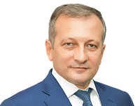
Эли Абубакарович ИСАЕВ, заместитель руководителя Федерального казначейства, действительный государственный советник РФ 2-го класса, заслуженный экономист Российской Федерации

В условиях глобализации экономики финансово-бюджетная система РФ должна быть способной поддерживать стабильное состояние и сбалансированность, сохраняя эффективность управления государственными и муниципальными финансами. В этой связи оперативное управление возникающими в процессе реализации бюджетного цикла рисками приобретает особое значение.

В едином информационном пространстве
Широкое внедрение в современную деятельность информационных технологий создает все возможности для перехода к новой парадигме контроля на основе данных информационных систем и систем управления рисками. На III Международной научно-практической конференции «Каким должен быть контролер будущего? Роль и место контроля в цифровой экономике» была отмечена необходимость создания на государственном уровне систем безопасности с превентивным принципом действия, внедрения технологий больших данных и искусственного интеллекта в государственные и бизнес-сервисы. Очевидно, что и государственный финансовый контроль также должен меняться и перейти от состязательной к партнерской модели своей организации (рисунок 1), для чего цифровые технологии создают все необходимые предпосылки (рисунок 2).
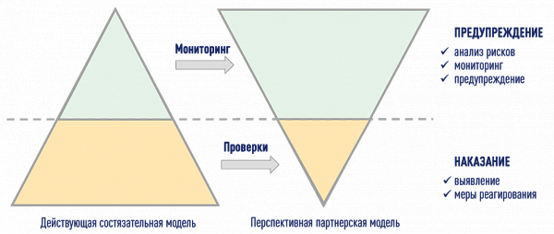
Рисунок 1. Новая парадигма контроля: от наказания к предупреждению
В этих новых условиях орган контроля фактически становится участником бизнес-процессов объектов контроля, поскольку информационные системы позволяют встроить в эти процессы механизмы контроля и отслеживать все проводимые операции. В информационных системах в настоящее время содержатся практически все сведения о деятельности объектов контроля, это фактически «цифровые профили объектов контроля».
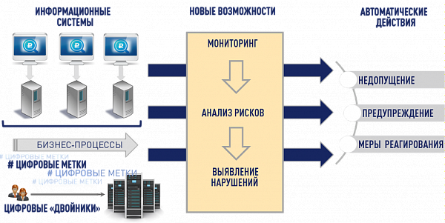
Рисунок 2. Вектор развития: здесь и сейчас
Указанный подход позволяет создать условия не только для оперативного выявления нарушений, но и для развития такой формы контроля, как регулярное и систематическое наблюдение — мониторинг и анализ состояния подконтрольной сферы и ее объектов без фактического выхода на объекты контроля. То есть контроль может оперативно реагировать на возникающие риски, не позволяя выполнять действия, ведущие к нарушениям, либо предупреждая о возможности совершения нарушения и неудовлетворительном состоянии соответствующих сфер деятельности объектов контроля. Контроль становится встроенным элементом системы управления, когда каждое действие на момент его совершения уже проверено и акцептовано в автоматическом режиме.
В едином цифровом пространстве возможно обеспечивать не только постоянный мониторинг действий объекта контроля, но и единый доступ органов государственного финансового контроля к результатам такого мониторинга и результатам контрольных мероприятий в отношении объекта контроля (рисунок 3). Контролирующий орган в этой ситуации не только может изучить бизнес-процессы объектов контроля в информационных системах, которые автоматизируют их финансово-хозяйственную деятельность, но и имеет доступ к информационным системам, автоматизирующим иные аспекты их деятельности. Таким образом, цифровизация мониторинга позволит обеспечивать его непрерывность, максимальный охват и прозрачность всей деятельности объектов контроля, а также прозрачность действий контролирующих органов. Как следствие, этот подход снизит нагрузку на объект контроля и обеспечит оперативное реагирование на риски реализации нарушений.

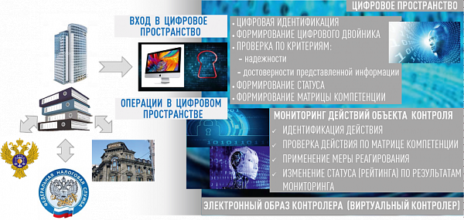
Рисунок 3. Мониторинг действий объекта контроля в цифровом пространстве

Цифровой протокол
Однако контроль не может быть исключительно партнерским, у него должна сохраняться правовосстановительная функция, а также, в случае если механизм предупреждения не срабатывает, функция наказания. Постоянный мониторинг бизнес-процессов объекта контроля в цифровом пространстве позволяет применять системы compliance-показателей рисков и нарушений, использование которых призвано, во-первых, максимально предотвращать возможные нарушения, а во-вторых, оперативно информировать орган контроля о тех нарушениях, которые уже свершились.
Данная технология уже внедрена в органах Федерального казначейства: по итогам автоматизированного мониторинга и информационного контроля в настоящее время составляются протоколы об административных правонарушениях по ряду статей КоАП РФ, и охват составляет почти 100% нарушений, допускаемых главными распорядителями бюджетных средств по этим статьям. Применение такой опции позволило значительно снизить трудозатраты контролеров по сравнению с выездным контрольным мероприятием и повысить бюджетную дисциплину в целом.

Цифровой профиль контролера и досье объекта контроля
В целях повышения эффективности контрольной работы создан цифровой профиль контролера — все результаты деятельности контролера-ревизора в полном объеме отображаются в информационных системах Казначейства России. В первую очередь в системе, автоматизирующей деятельность по контролю в финансово-бюджетной сфере. Централизация информации обо всех проводимых контрольных мероприятиях позволила создать большую библиотеку процессуальных документов, формируемых в ходе мероприятий, проведенных органами Федерального казначейства, и тем самым унифицировать подходы к контрольной работе.
В 2017 году утвержден и используется для сбора отчетности детальный классификатор нарушений (рисков), выявляемых Федеральным казначейством в ходе осуществления контроля в финансово-бюджетной сфере^{[1]}. Централизация информации о контрольной работе и применение классификатора нарушений создали предпосылки для развития дополнительных аналитических инструментов в рамках риск-ориентированного подхода — накопленные данные будут формировать досье объекта контроля в финансово-бюджетной сфере. Создаваемая Федеральным казначейством модель риск-ориентированного контроля позволяет приблизиться к партнерской модели, ориентированной на оказание помощи объектам контроля, профилактику и предупреждение нарушений в финансово-бюджетной сфере, повышение эффективности деятельности объектов контроля.

Информирование объектов контроля о рисках
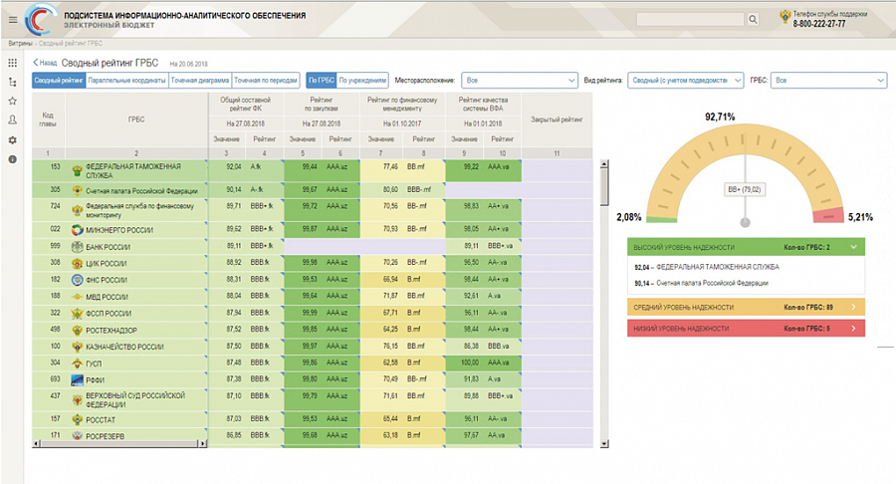
Развитая информационная инфраструктура Федерального казначейства открывает широкие возможности для повышения уровня информированности объектов контроля об идентифицированных рисках в их деятельности, в том числе путем автоматизированного расчета показателей надежности деятельности объектов контроля и визуализации соответствующих рейтингов (рисунок 4). Безусловно, для полноценной реализации и корректного функционирования такого масштабного инструмента риск-ориентированного предупреждения необходимо обеспечить непрерывность процесса систематизации, анализа информации о деятельности объектов контроля, содержащейся в информационных системах, используемых Федеральным казначейством, а также по результатам проводимых контрольных мероприятий.
Рисунок 4. Система рейтингов объектов контроля в финансово-бюджетной сфере

На сегодняшний день Федеральное казначейство находится еще в начале пути, и отдельные вопросы цифровизации еще предстоит обсудить на соответствующих экспертных площадках. Но уже сейчас становится очевидным, что применение указанных инструментов будет востребовано и приведет к значительной минимизации нарушений в финансово-бюджетной сфере, а также к повышению устойчивости и эффективности системы управления государственными финансами.

Контроль в ЕИС
В качестве примера автоматизации контроля можно привести работу Федерального казначейства в Единой информационной системе в сфере закупок. В настоящее время все закупки переведены в электронный вид, внедряются структурированные документы — контракты, электронные акты, реализуется интеграция ЕИС с другими информационными системами, например с единым агрегатором закупок.
Все это позволяет обеспечивать автоматизированные контроли различных видов. В частности, в ЕИС уже реализован контроль, предусмотренный частью 5 статьи 99 Федерального закона № 44-ФЗ, что исключает возможность принятия обязательств сверх сумм доведенных лимитов на всех уровнях публично-правовых образований. Таким образом, Федеральное казначейство обеспечивает встраивание контрольных процедур непосредственно в бизнес-процессы, реализуемые с использованием Единой информационной системы в сфере закупок, и такой подход возможно распространить и на другие системы, оператором или владельцем которых является ведомство.

^{[1]} Классификатор нарушений (рисков), выявляемых Федеральным казначейством в ходе осуществления контроля в финансово-бюджетной сфере, утвержден 19 декабря 2017 года.

